|  |  |
| --- | --- |
|  | **2021/2022** |
|  |  |

|  |
| --- |
| **[YAĞ SATARIM BAL SATARIM OYUN KURALLARI]** |
|  |

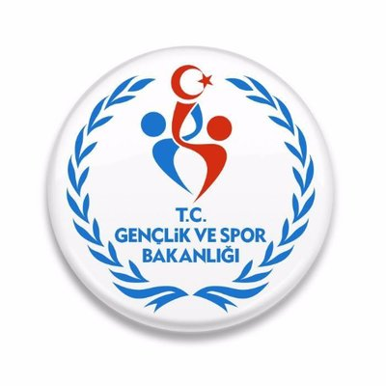

**İLKOKUL İKİNCİ SINIFLAR**

**YAĞ SATARIM BAL SATARIM OYUNU**

**TANIMLAR – TERİMLER**

**İÇ DAİRE:** Baş Hakemin bulunduğu, oyuncu oturma ve mendil atma bölgelerinin yerleştirildiği 7.64 m çapındaki alandır.

**DIŞ DAİRE:** İç daireden 2.5 metre uzaklığa çizilmiş 12.64 m. çapındaki dairedir. Aynı zamanda oyun sahası sınırıdır.

**KOŞU YOLU:** Mendil atma bölgesi ile dış daire arasında kalan ve oyuncuların tur boyunca koştukları alandır.

**RALLİ:** Ebe oyuncunun tekerleme ile birlikte başlayıp, koşu turunu tamamlaması veya ebelenmesiyle bitirdiği tura **RALLİ** denir

**OTURMA BÖLGESİ:** Tüm oyuncuların oyun süresi boyunca oturdukları ve ebe oyuncunun ralli sonunda girmesi gereken 50x50 cm.lik kare bölgedir.

**MENDİL ATMA BÖLGESİ:** Ebe oyuncuların ralli sırasında mendili bırakması gereken; oturma bölgesinin arkasında bitişik bulunan 50x50 cm.lik kare bölgedir.

**MENDİL BIRAKMA ALANI**

**OTURMA BÖLGESİ**

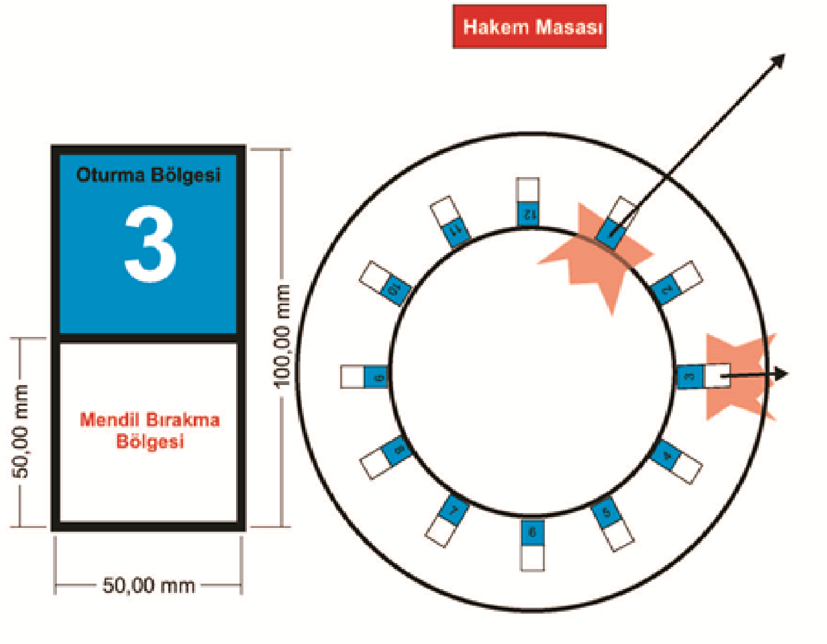

**OYUNCU DEĞİŞTİRME ÇİZGİSİ:** Masa hakemi tarafındaki kenar çizgisidir. Her takım kendi yedek oyuncu alanının bulunduğu taraftan oyuncu değişikliği yapar.

**YEDEK OYUNCU BÖLGESİ:** Oyun sahasının her iki yanında, 3m x1m boyutlarında olan oturma bölgesidir.

YEDEK OYUNCU BÖLGESİ

YEDEK OYUNCU BÖLGESİ

OYUNCU DEĞİŞTİRME ÇİZGİSİ

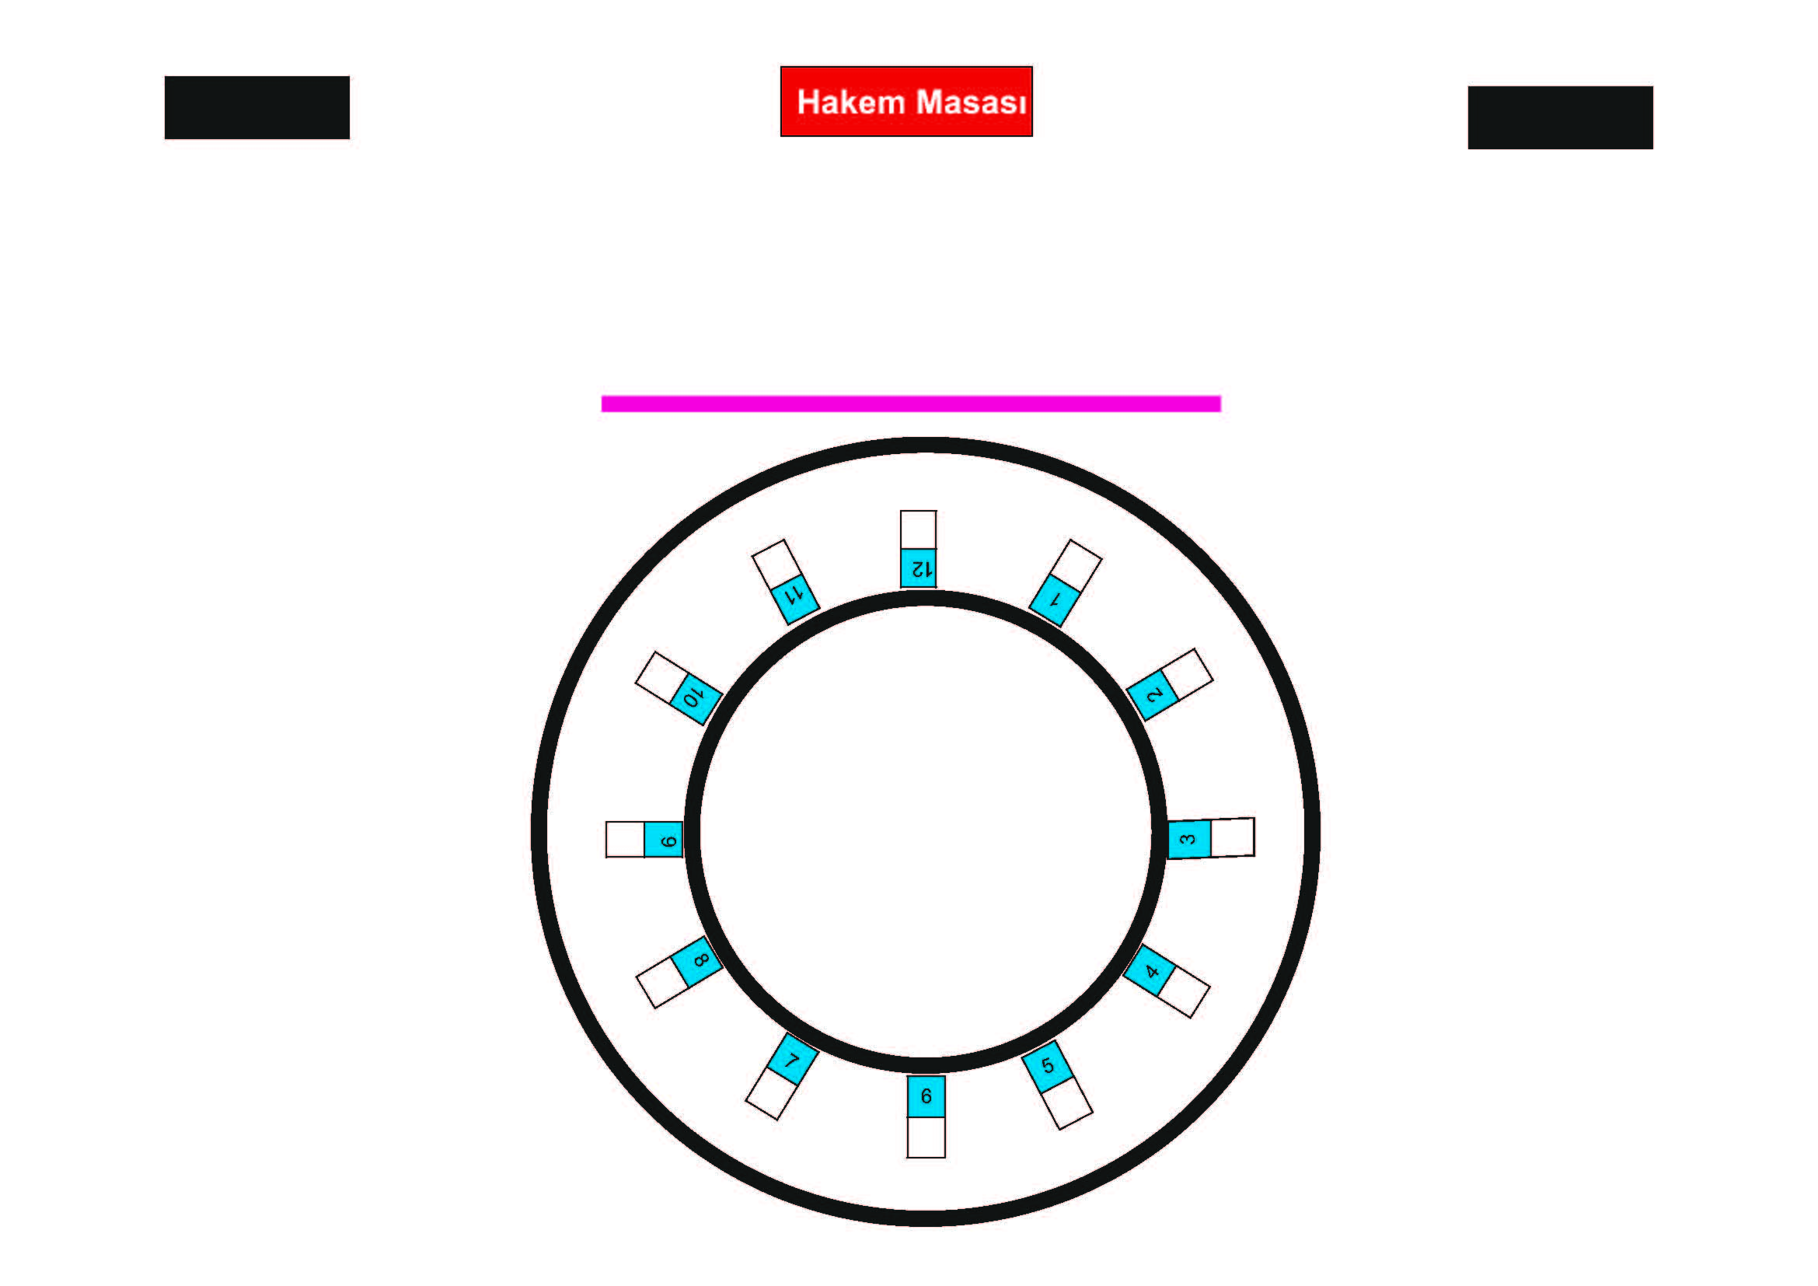

**OYUN LİDERİ:** Takım oyuncularından **sorumlu öğretmendir**. Oyun lideri; müsabaka isim listesini masa hakemine teslim eder, müsabaka süresince takıma taktik verir, oyuncu değişikliği talebinde bulunur.

**TAKIM KAPTANI:** Oyuncular arasından seçilmiş olan, oyun içinde ve dışında takım arkadaşlarının davranışlarından sorumlu olan öğrencidir. **Takım kaptanı oyun esnasında mola ve oyun durakladığında oyuncu değişikliği talebinde bulunabilir.**

**BAŞHAKEM:** Müsabaka esnasında bütün yetkiler başhakemdedir, başhakem sahanın içinde hareketli olmalıdır.

**YARDIMCI HAKEM:** Müsabaka esnasında başhakeme yardımcı olan çizgi ihlallerini kontrol eden hakemdir.

**MASA HAKEMİ:** Çizelgeyi tutup, oyuncu değişikliklerini takip eden, skor çetelesini tutan hakemdir.

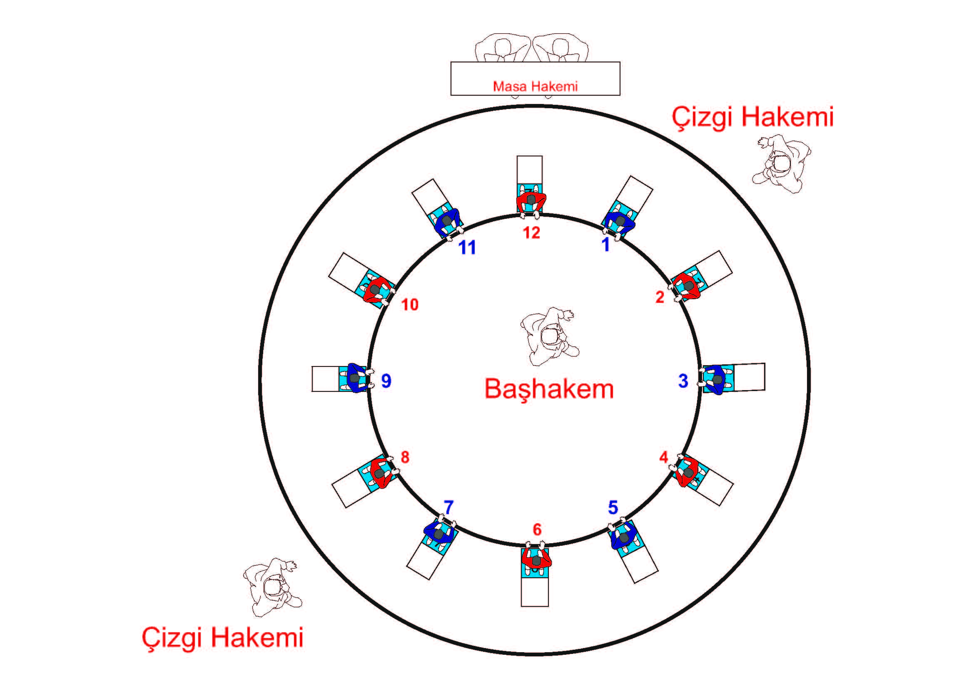

**OYUNUN KISA TANIMI**

Birçoğumuzun çocukluğumuzda zevkle oynadığı “yağ satarım bal satarım oyunu”, takım kaptanlarının “aldım verdim ben seni yendim, alamazsın veremezsin sen beni yenemezsin”, şeklindeki ayak adımlama yöntemi ile hangi takımın oyuna başlayacağı belirlenir.

Sayışmayı kazanan takım oyun alanındaki 1-3-5-7-9-11 numaralı oyuncu bölgelerine otururken sayışmayı kaybeden takım 2-4-6-8-10-12 numaralı oyuncu bölgelerine otururlar. Oyun her zaman 1 numaralı oyuncu bölgesindeki oyuncu ile başlar. Oyun sahası, 7,64 cm çapındaki bir dairenin etrafına çizilmiş 50x100 cm lik 12 adet oyuncu bölgesinden ibarettir. Takımlar 6 asil 6 yedek 12 oyuncudan oluşur. Sahaya 3 kız 3 erkek olmak üzere toplam 6 öğrenci çıkar. Bütün oyunlarımızda kız ve erkek oyuncu sayıları yarı yarıya eşittir.

Oyun; elinde mendil bulunan hücum oyuncusunun, mendili rakip oyunculardan herhangi birisinin arkasına bıraktıktan sonra, en az iki tur koşarak rakip oyuncu tarafından ebelenmeden tekrar kendi yerlerine oturabilmesi veya rakip oyuncu tarafından ebelenmesiyle ile son bulur.

Hücum oyuncusu ebelenmeden kendi bölgesine oturabilirse takımı bir puan kazanır. Savunma oyuncusu hücum oyuncusunu ebeleyebilirse takımı bir puan kazanır. Oyun iki numaralı oyuncu bölgesindeki oyuncu ile devam eder. **Oyun ardışık numara sırasına göre devam eder.**

Bir oyun üç set üzerinden oynanır. İki set kazanan müsabakayı kazanmış sayılır. Bütün geleneksel oyunlarımızda “düşene vurulmaz” prensibi vardır. Eğer düşen bir oyuncu olursa rakip oyuncu tarafından kaldırılır ve hakem aynı oyuncuları tekrar yarıştırır.

**OYUN ALANI:**

**1**. Bu oyun açık alanda veya kapalı spor salonlarında oynanır. Oyun alanının yüzeyi, düz olmak kaydıyla parke, çim veya toprak olmalıdır.

**2**. **Saha ölçüleri:** İç daire 7.64 m çapında (yarıçapı 3.82m), dış daire 12.64 m çapında (yarıçapı 6.32 m), iç ve dış daire arasındaki mesafe 2.5 m’dir, iki oyuncu bölgesi arasındaki mesafe 1.5 m’dir. çizgi kalınlıkları 5 cm olmalıdır. İç daireye dıştan eşit aralıklarla teğet olarak çizilmiş 50 santimetrekarelik 12 adet kare bulunur ( şekil 1 ). Bu karelerin içine 1’den 12’ye kadar numaralar yazılmalıdır. Bu numaralara bölge numarası denir. Numaralandırma yapılırken, masa hakeminin tam karşısındaki bölge numarası 12 olmalı ve sıralama buna göre yapılmalıdır. (saat şeklinde). Ayrıca bölge numaralarının olduğu karelere bitişik olarak, oyuncuların arka tarafına denk gelecek şekilde 50 santimetrekarelik mendilin bırakılacağı ikinci kareler çizilecektir. ( mendil bu karelere bırakılmak zorundadır.)

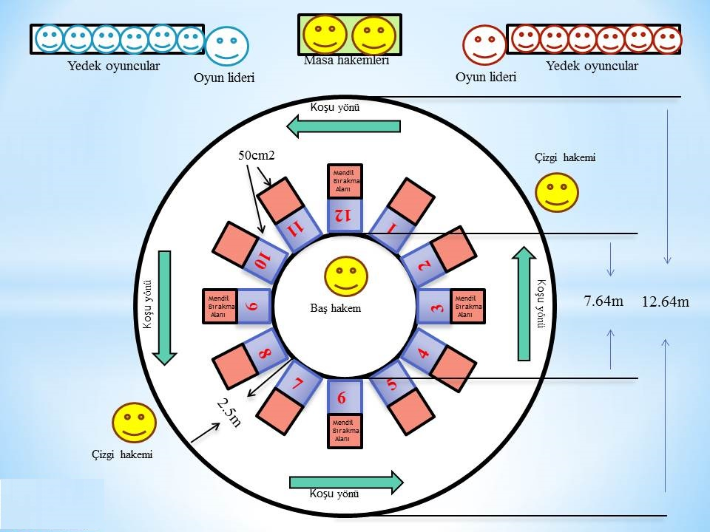

**OYUN SÜRESİ:**

**1.**Oyun üç set üzerinden oynanır. İki set alan takım maçı kazanır. Oyun süresiyle ilgili zaman kısıtlaması yoktur. Setlerdeki 1-1 lik beraberlik durumunda 3. Sette yeniden sayışma yapılır.

**2. Her iki takımın, her sette 1 dakikalık 2 mola hakkı vardır.** Geleneksel oyun lideri istediği zaman oyuncu değiştirme talebini masa hakemine bildirir. **Başhakem oyun durakladığı zaman oyuncu değişikliğini gerçekleştirir.**

**3.** Set aralarındaki dinlenme süresi 5 dakikadır.

**4.** Maç öncesinde takımlara 15 dakika ısınma süresi verilir.

5. Oyuna sayışma ile başlanır.Sayışmayı kazanan takım müsabakaya başlar.

**MALZEMELER:**

**1**. Oyuncunun malzemeleri forma, şort, çorap, dizlik ve spor ayakkabısından oluşur.

**2**.Takımın forma, şort ve çoraplarının rengi ile tasarımı tek tip ve temiz olmalıdır.

**3**. Ayakkabılar hafif, esnek, lastik ve topuksuz olmalıdır. **Oyuncular kesinlikle ayakkabılarını çıkararak müsabakaya çıkamazlar.**

**4**. Oyuncuların formaları 1’den 12’e kadar numaralandırılmış olmalıdır.

**5**. Numaralar formanın ön ve arka ortasında bulunmalıdır. Numaraların renk ve parlaklığı formanın renk ve parlaklığına zıt tonlarda olmalıdır.

**6**. Numaraların boyu göğüste en az 10 cm, sırtta en az 15 cm olmalıdır. Numaraların yazıldığı bandın genişliği ise en az 2 cm’dir.

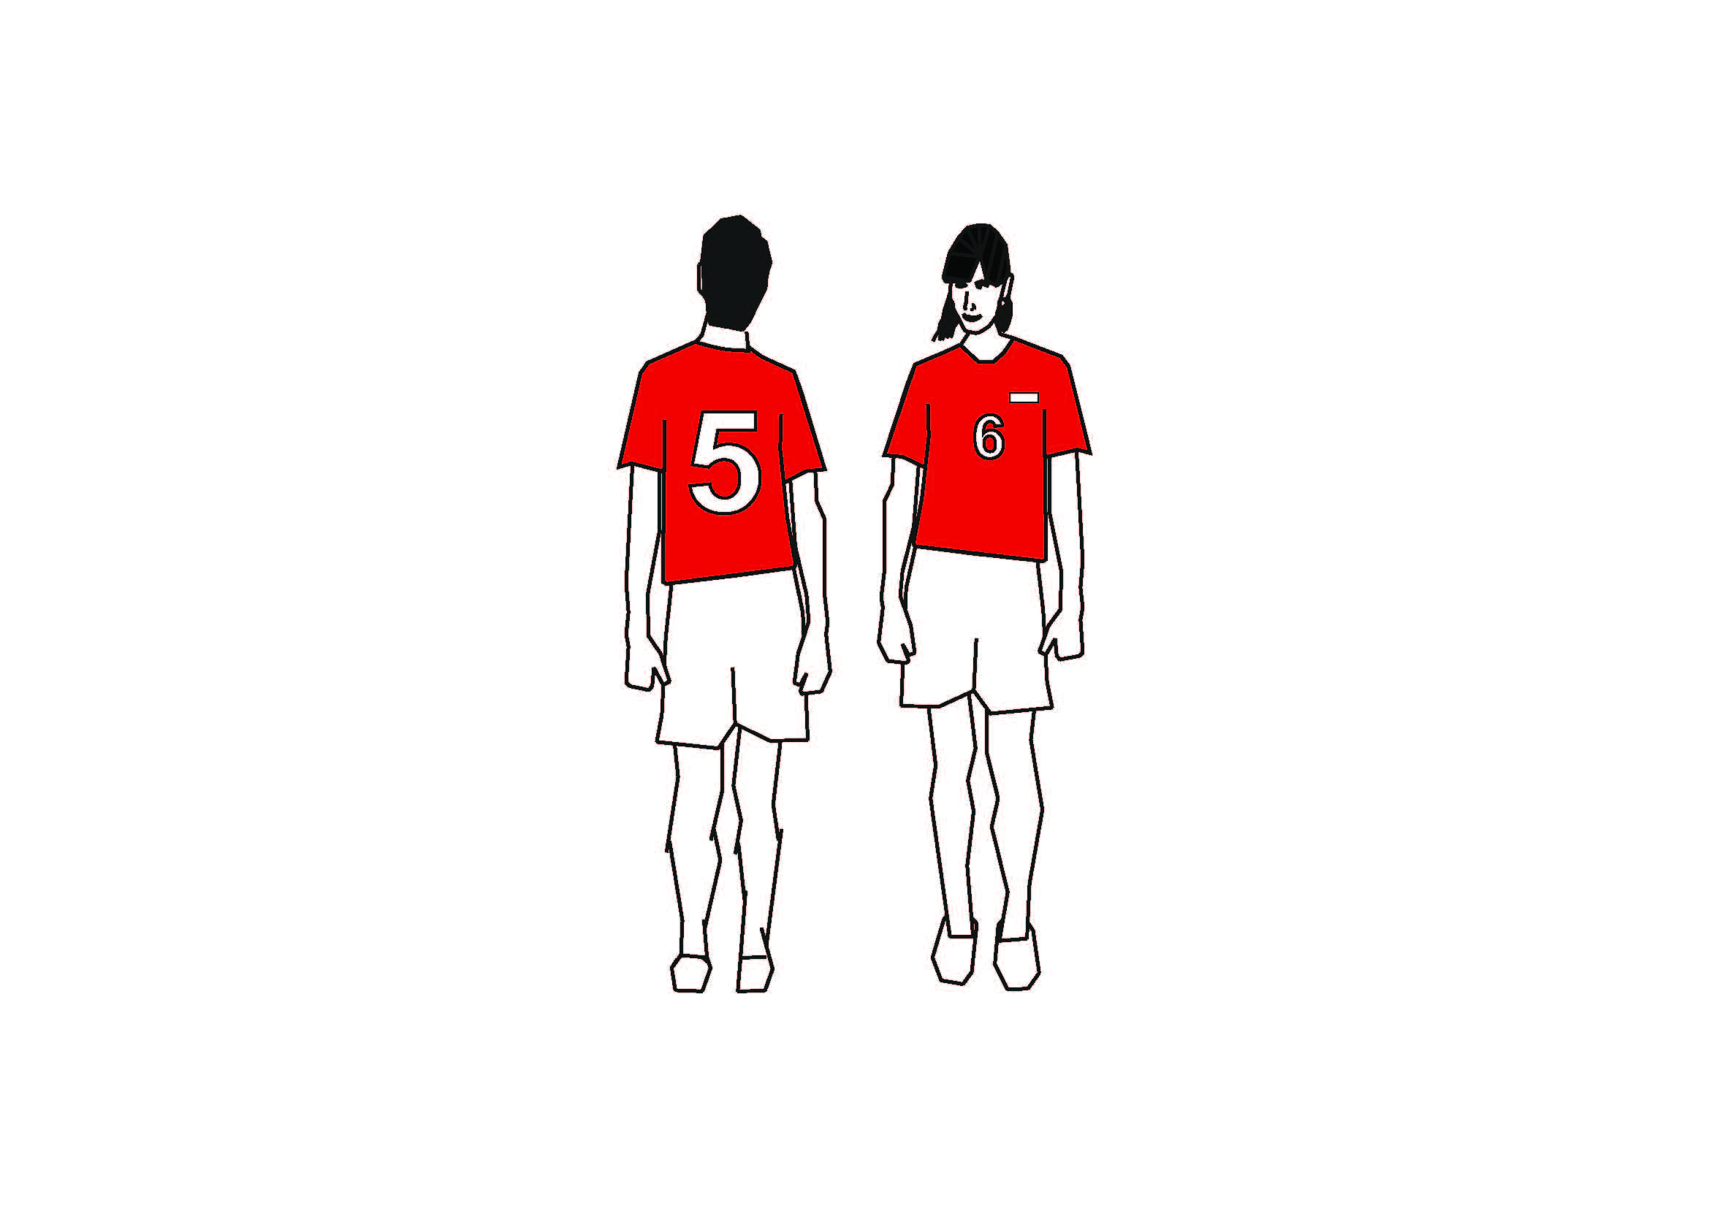

**7**. Mendil 30cm x 30cm ebatlarında saten kumaştan imal edilmelidir. Tek renk olmalıdır.

**8**. **Oyuncuların sakatlanmasına sebep olabilecek veya onlara suni bir avantaj sağlayacak malzemelerin kullanılması yasaklanmıştır. Oyunda kullanılacak ayakkabı salon ayakkabısı olacaktır. Ayakkabıların kaymasını engellemek amacı ile ayakkabıların tabanına herhangi bir madde sürülemez. Isınma süresince yabancı madde sürdüğü belirlenen takım uyarılacak, maç saatine kadar standartlara uygun hale gelmeyen takım sahaya alınmayıp hükmen yenik sayılacaktır. Tek oyuncunun sürdüğü fark edilirse, bu oyuncu diskalifiye edilecektir. Oyuncular müsabaka esnasında küpe, kolye, künye, toka ve saat gibi kendilerine zarar verebilecek malzemeleri çıkartmak zorundadırlar**.

**9**. Oyuncular zarar görme riskini kabul etmek şartıyla gözlük veya lens takabilirler. Ancak 18 yaş altı oyuncular konu ile ilgili muvafakat (veli izni) belgesini geleneksel oyun liderine ibraz etmek zorundadır. Sorumluluk geleneksel oyun liderine aittir.

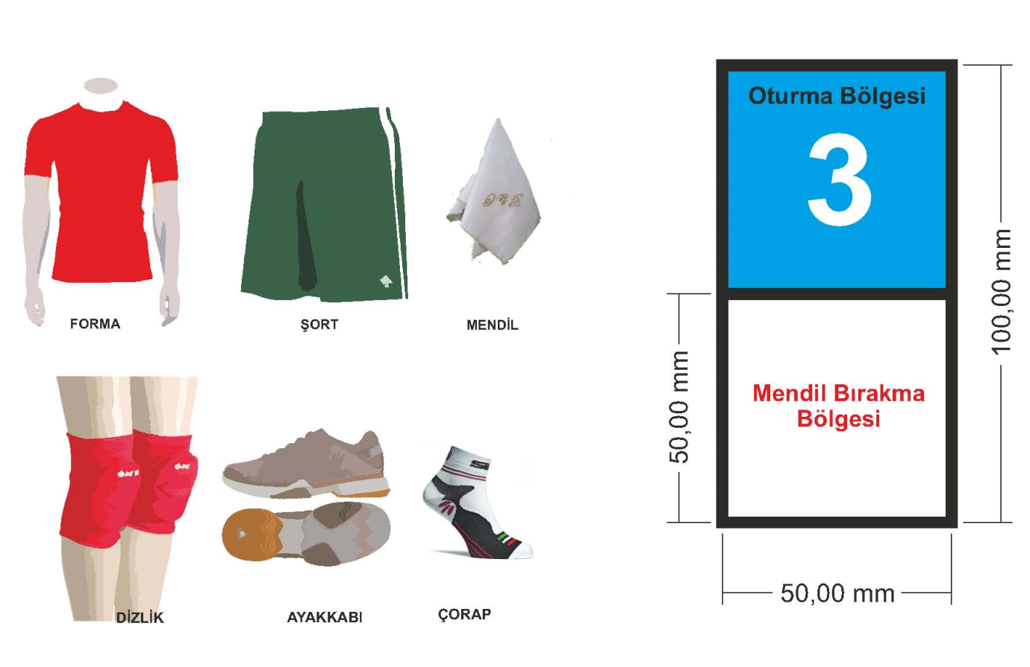

**TAKIMLARIN OLUŞUMU:**

**1**.Takımlar kız- erkek karma olarak oluşturulur. Geleneksel çocuk oyunları müsabakaları, sınıflar arası müsabakalar şeklinde yapılmaktadır. **O sınıfta ki öğrenciler arasında olup; yönergede belirtilmiş olan yaş kategorisine uymayan öğrenciler takıma alınmayacaktır.** Yaş sınırına uymayıp takımda olduğu tespit edilen öğrenciler müsabakaya alınmayacaktır.

**2**. Bir takım en fazla 12 oyuncu (6 asil 6 yedek olmak üzere), bir geleneksel oyun lideri, bir yardımcı geleneksel oyun liderinden oluşur. Oyun her biri 6 asil oyuncudan oluşan iki takım arasında oynanır. Oyuncuların 6’sı yedektir.

**3**. Takımlar en az 6 oyuncuyla müsabakalara katılmak zorundadırlar. 6 oyuncunun altında müsabakaya gelen takım hükmen mağlup sayılır. Müsabaka esnasında 6 asil oyuncusundan bir ya da daha fazla oyuncusu sakatlanmış ve oyuncu değişikliği yapacak yedek oyuncusu da yoksa takım hükmen yenilmiş sayılır.

**4**. Takımda 6 asil oyuncunun 3’ü erkek 3’ü kız olmak zorundadır.

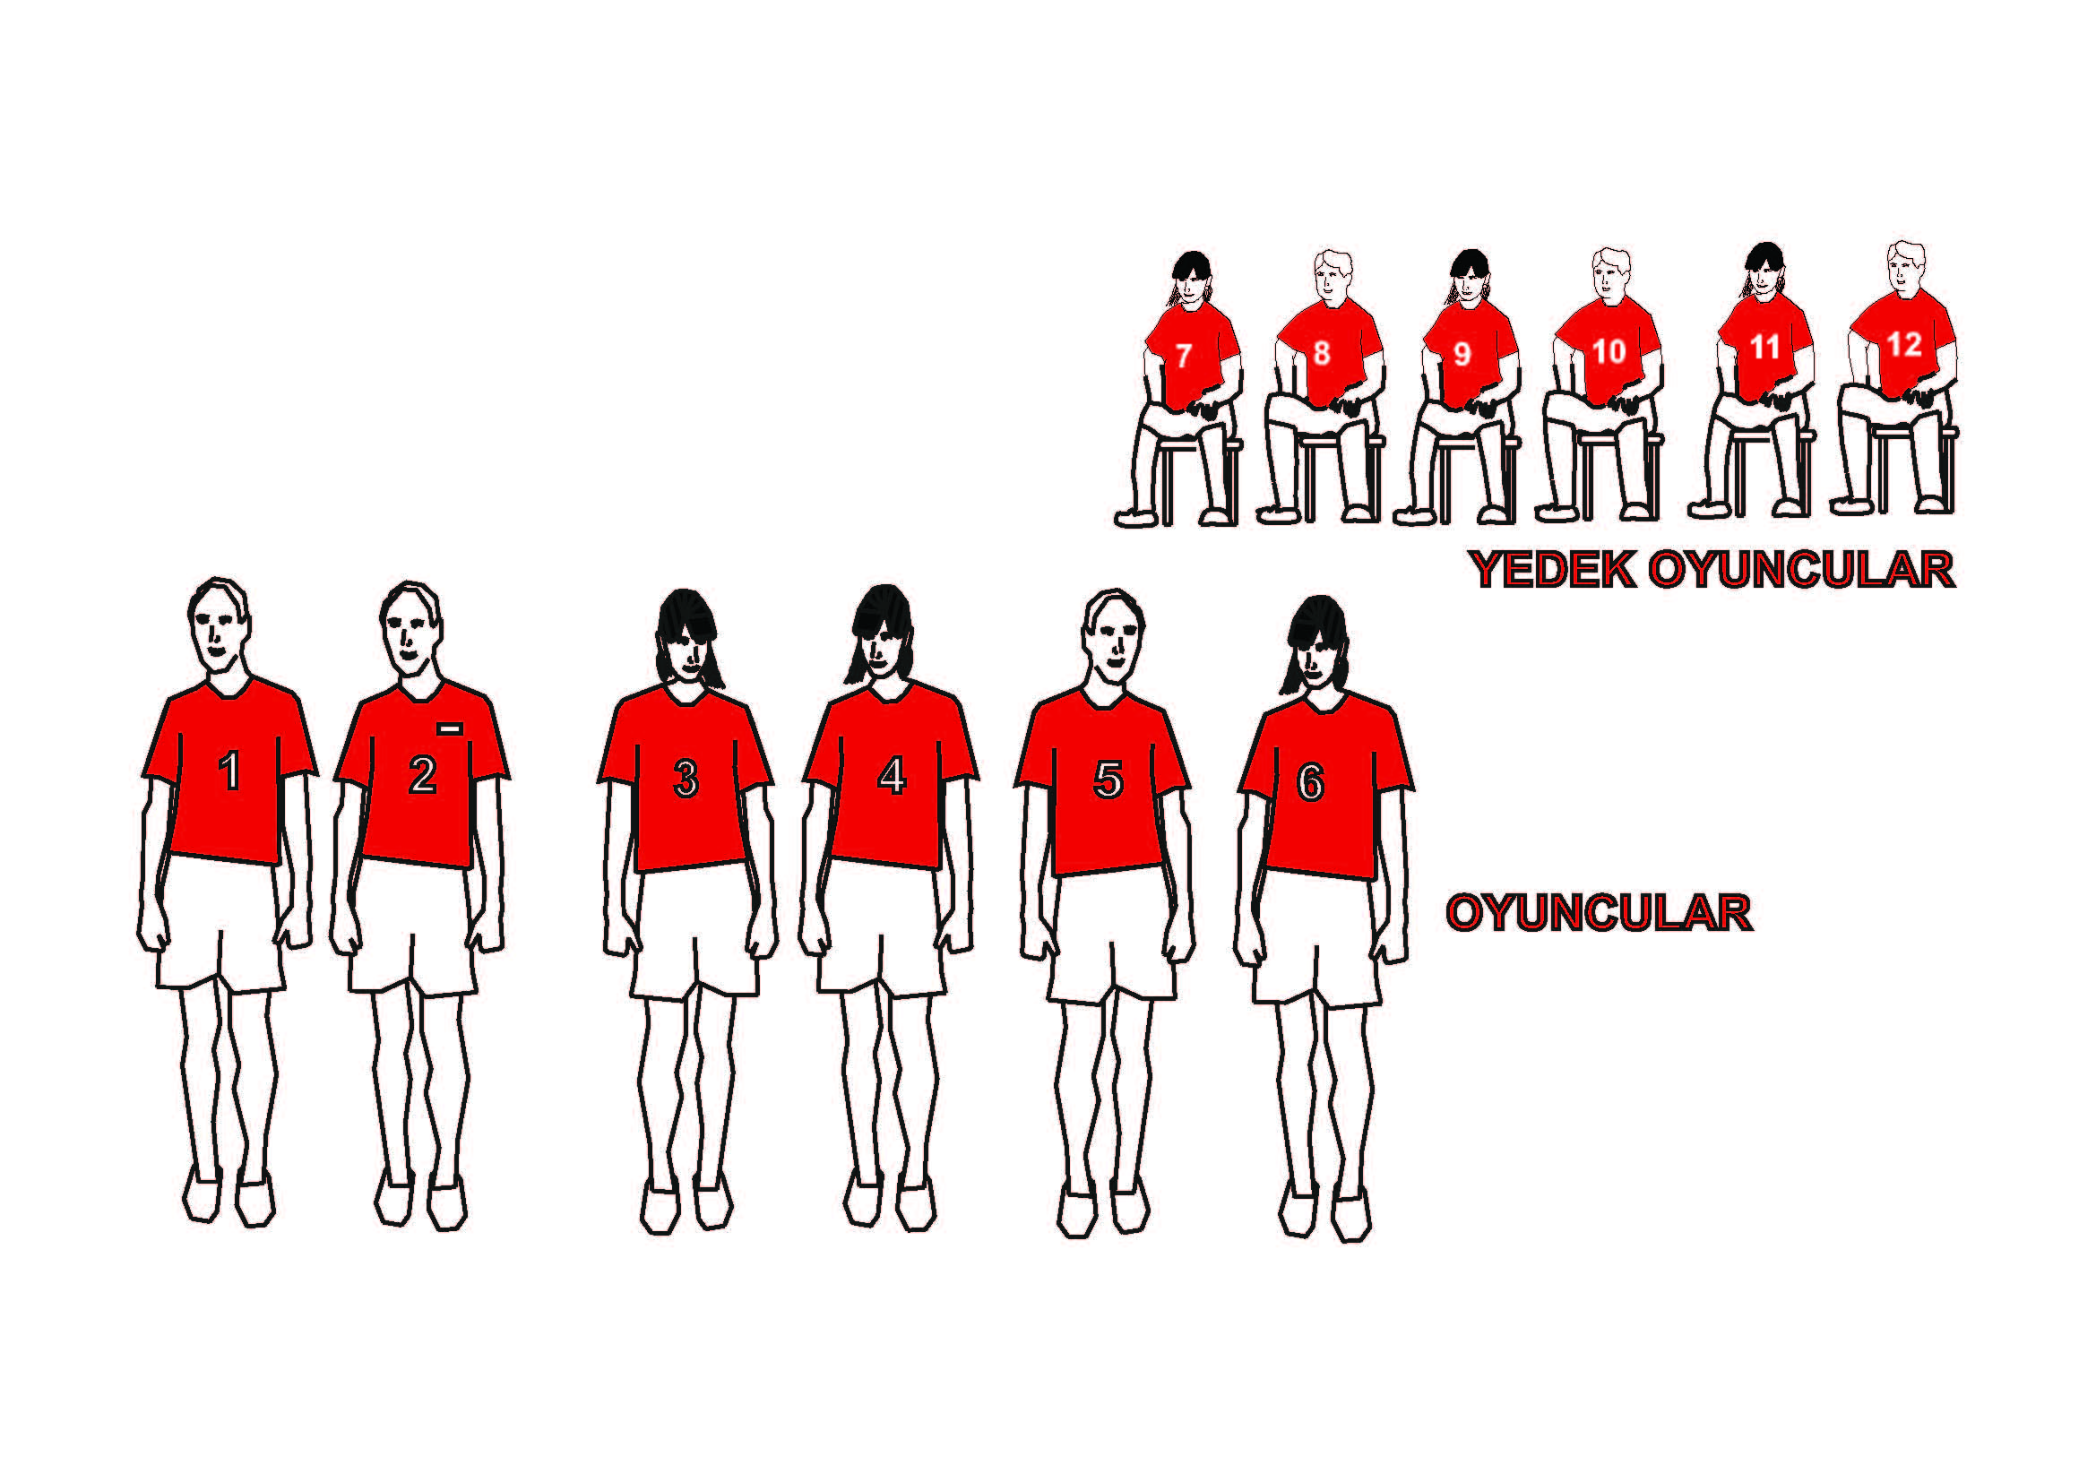

**OYUN DÜZENİ:**

**1.**Maç öncesi takım kaptanı müsabaka cetvelini imzalar ve sayışmada takımını temsil eder.

**2.** Saha seçimi, her iki takım kaptanının “Aldım verdim, ben seni yendim, alamazsın veremezsin sen beni yenemezsin.” şeklindeki karşılıklı ayak adımlama yöntemiyle (sayışmaları sonucunda) yapılır. Yazı tura atışını kazanan takım, adımlamaya başlama hakkını kazanır. **Adımlama mesafesini; oyun alanının dışına çıkmamak kaydıyla BAŞHAKEM belirler.** Adımlama mesafesi boyunca her oyuncu adımlama hakkı kendisinde iken birer defa yarım adım kullanabilir. Hangi oyuncunun ayağı üstte kalırsa o oyuncu kazanmış olur ve seçme hakkına sahip olur.

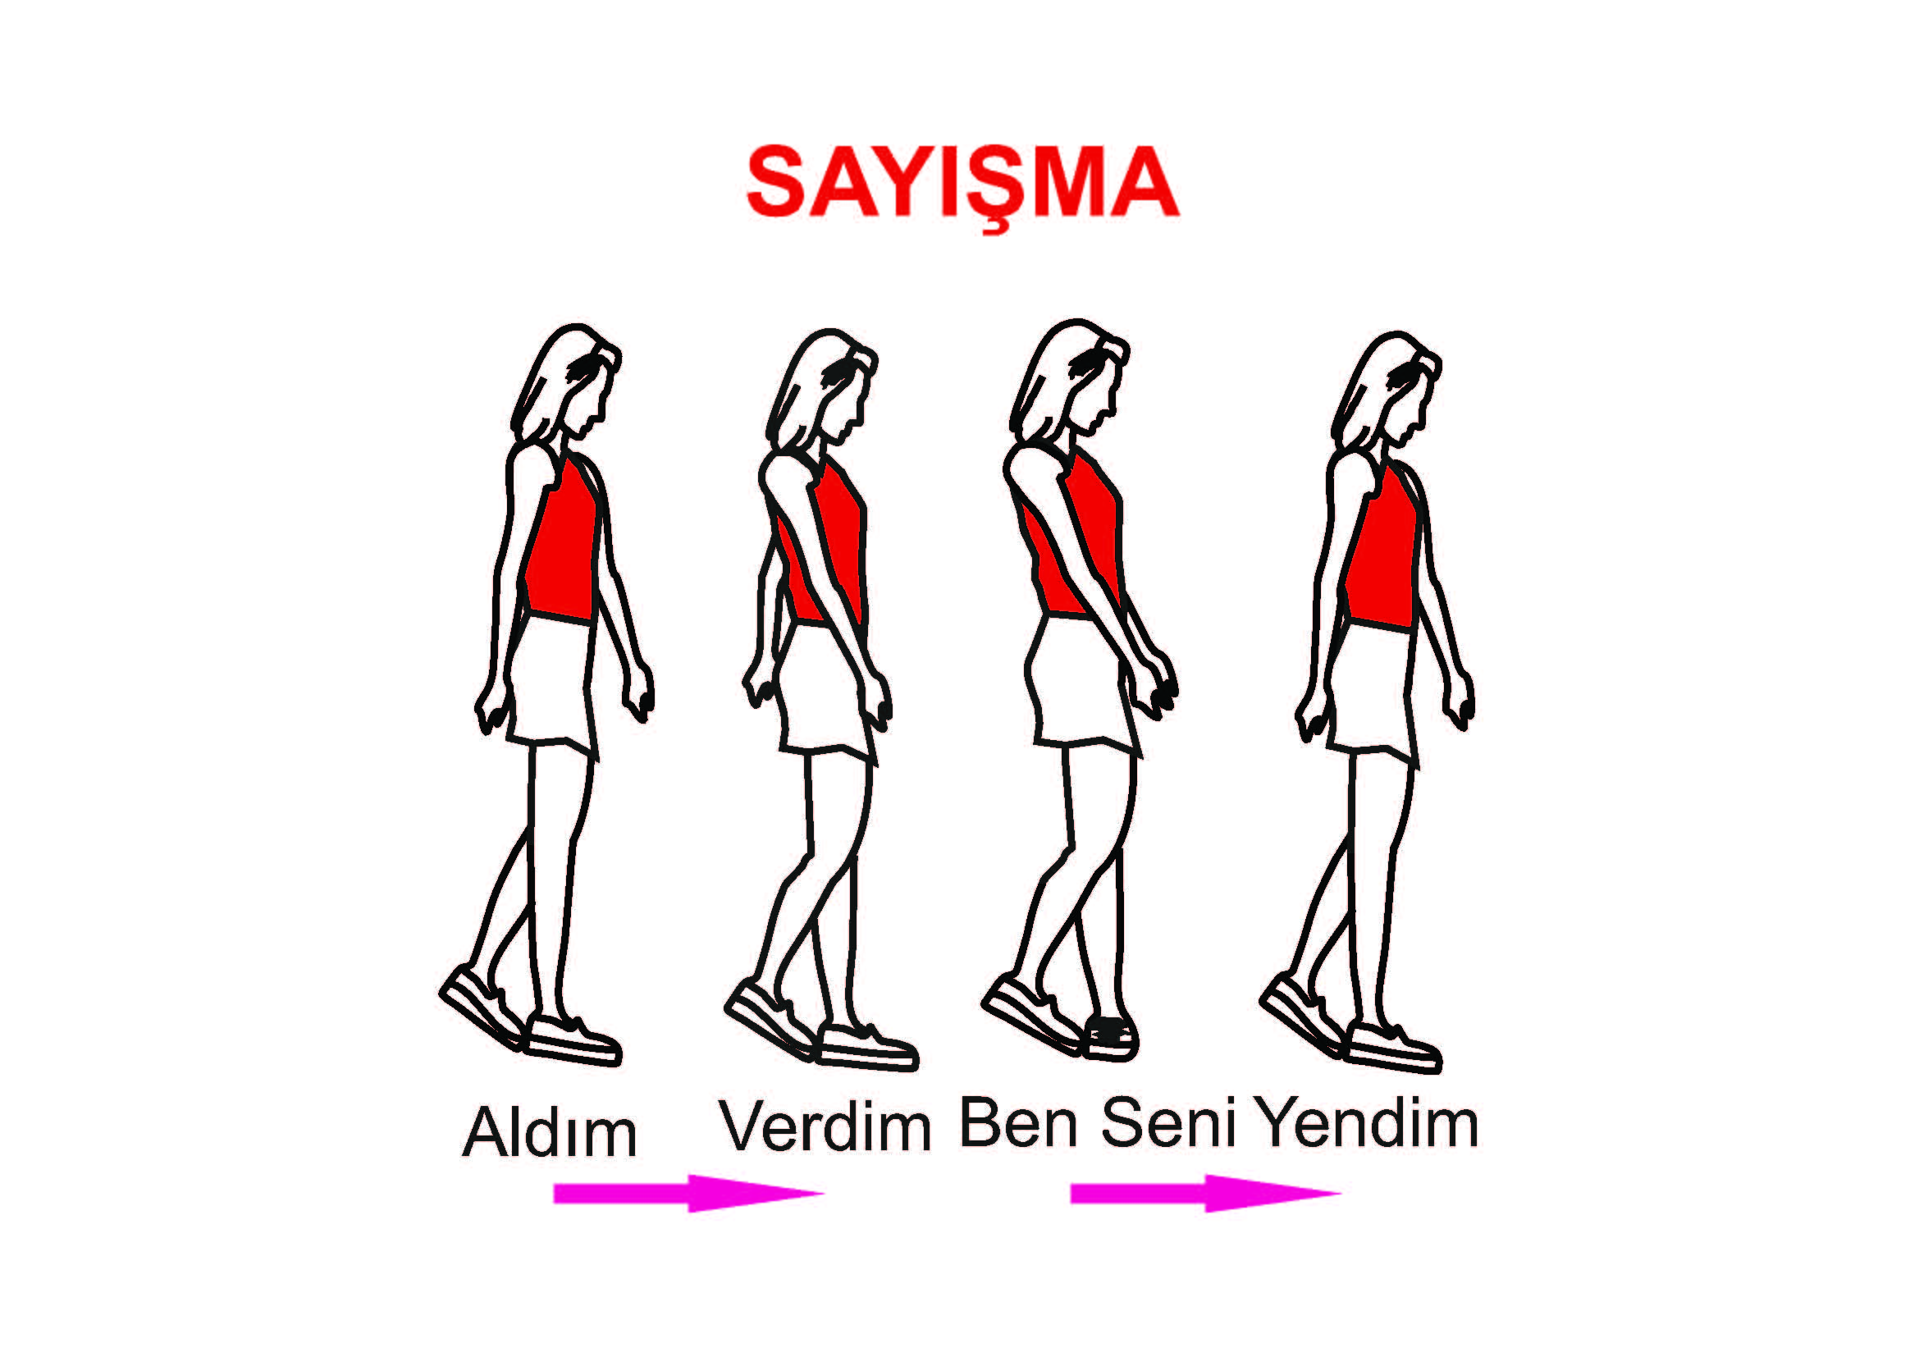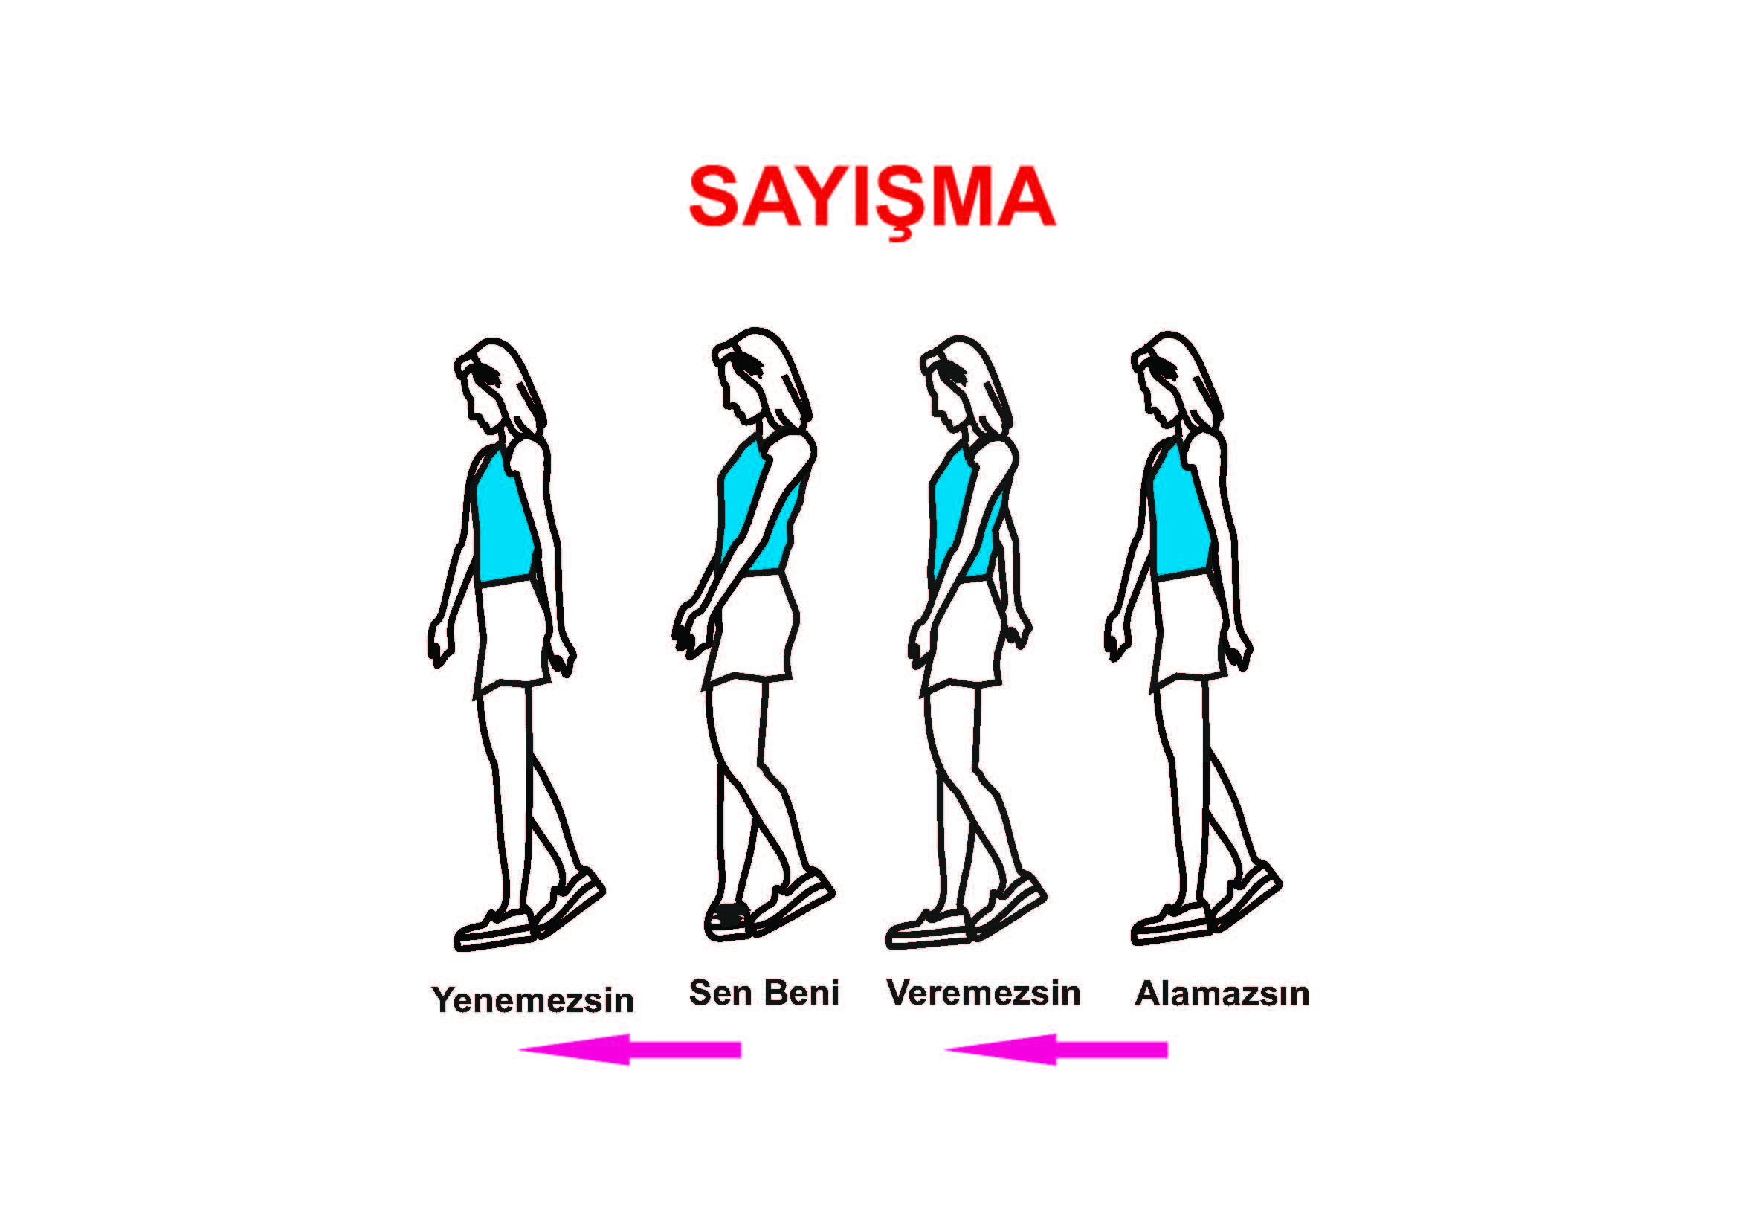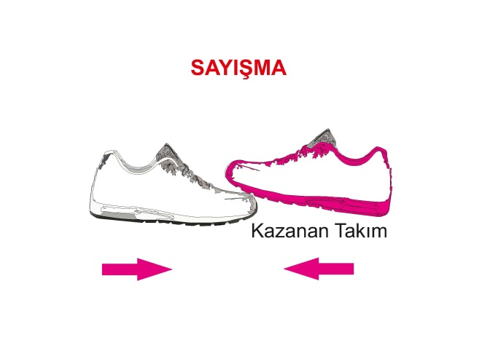

**3.** Mendili alan takımın oyuncuları, 1 numaralı oyuncu bölgesinden başlayarak tek sayılı oyuncu bölgelerine yerleşirler. ( 1-3-5-7-9-11)

**4.** Rakip takım ( mendil bırakılan takım) oyuncuları 2 numaralı oyuncu bölgesinden başlayarak çift numaralı oyuncu bölgelerine yerleşirler. ( 2-4-6-8-10-12).

**5.** Elinde mendil olan oyuncu, elindeki mendili sallayarak koşu yolunda sekerek turlamaya başlar. Diğer oyuncular ise, **“yağ satarım bal satarım, ustam öldü ben satarım. Ustamın kürkü sarıdır, satsam onbeş liradır. Zambak zumbak dön arkana iyi bak, zambak zumbak dön arkana iyi bak”** şarkısını söylerler.

**6.** Oyuncu şarkı nakaratının bittiği andan **itibaren iki tur içinde** elindeki mendili rakip takım oyuncularından birinin arkasındaki mendil bırakma alanına (50x50 cm alan) bırakmak zorundadır. Mendilin herhangi bir kısmının, mendil bırakma alanı çizgilerine temas etmesi halinde atış geçerli sayılır. Nakarat bitmeden mendil bırakılırsa; mendili bırakan takım bir sayı kaybeder.

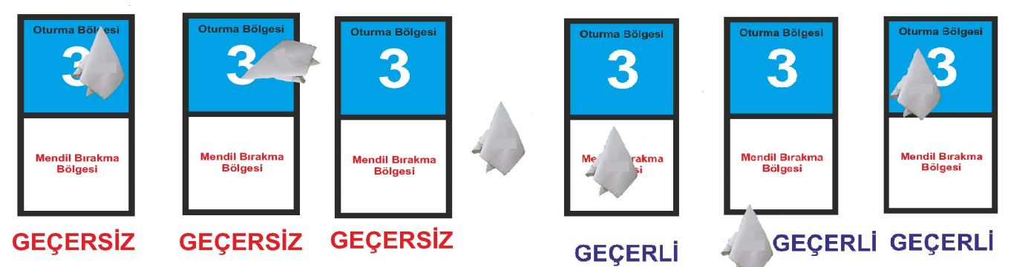

**7.** Oyuncu iki tur koştuktan sonra elindeki mendili hala bırakmamışsa ve koşmaya devam ediyorsa takımı bir sayı kaybeder. Oyun sırası rakip takıma geçer. Başhakem oyuncuların tur sayılarını sesle ve el işaretiyle gösterir.

**8.** Oyun devam ederken arkasına mendil bırakılan oyuncuyu takım arkadaşları uyarabilir.

**9.** Oyuncu bilinçli olarak koşmayarak beklerse, oyunu ağırlaştırırsa hakem tarafından uyarılır. Oyuncu uyarıya rağmen aynı davranışları sergilerse hakem oyunu durdurur, **rakip takıma bir sayı verir.** Oyun rakip takımın oyuncusuyla devam eder.

**10. Koşu yolu istikameti saat yönünün tersinedir.** Ters yöne koşan oyuncunun takımı 1 puan kaybeder.

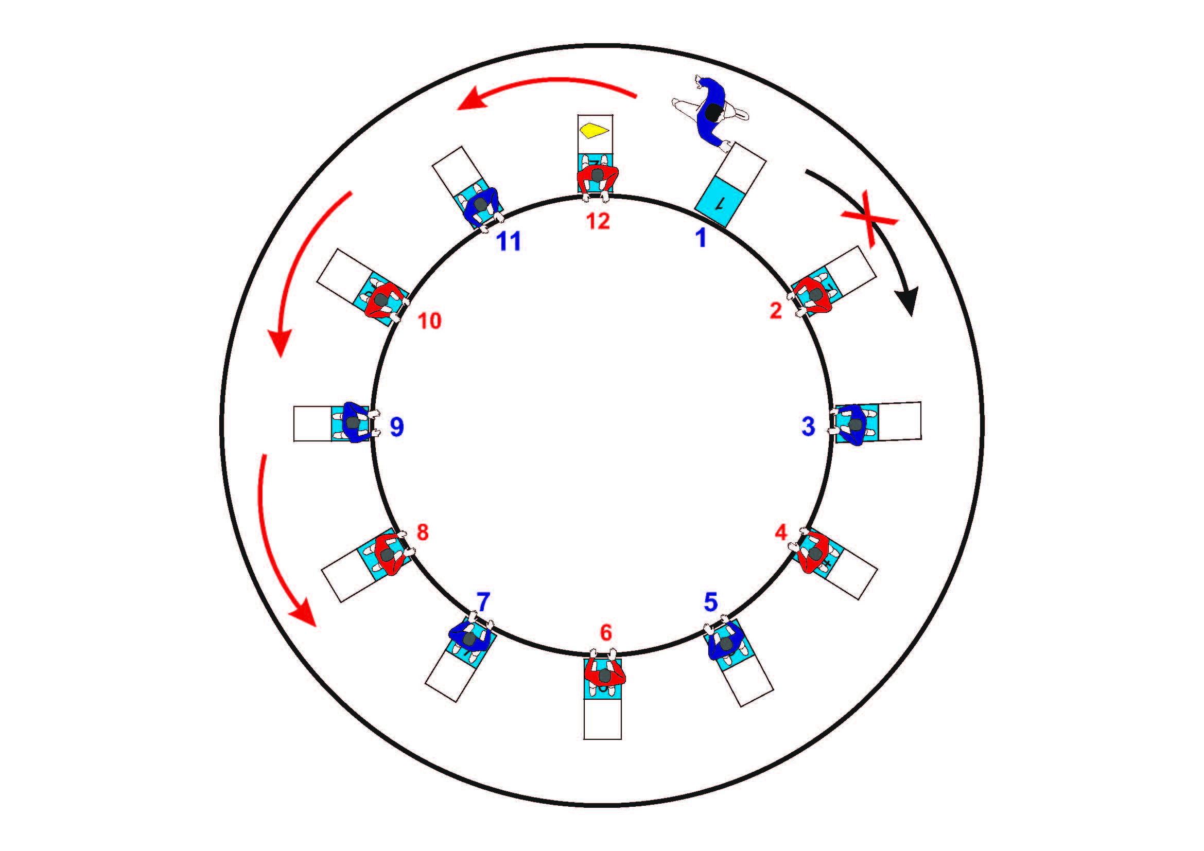

**11.** Yerine dönen oyuncunun kendi alanına (**mendil bırakma alanı ve çizgileri dahil**) bir ayağının basması yeterlidir. Mendili bırakan oyuncu; rakip oyuncu mendili fark edinceye kadar diğer oyunculara mendil bırakıyormuş gibi aldatma yapabilir. Bu şekilde en az iki turu tamamlayıp yerine geçer.

**12.** Mendili kendi takım arkadaşının arkasına bırakan oyuncu kural ihlali yaptığı için, takımı 1puan kaybeder.

**13.** Oyuncu mendilin bırakıldığını fark ederek mendili bırakan oyuncuyu iki turu tamamlamadan, koşu yolunu ihlal etmeden ebelerse takımı bir puan kazanır. Ebeleyemez veya çizgi ihlali yaparsa rakip takım sayı kazanır.

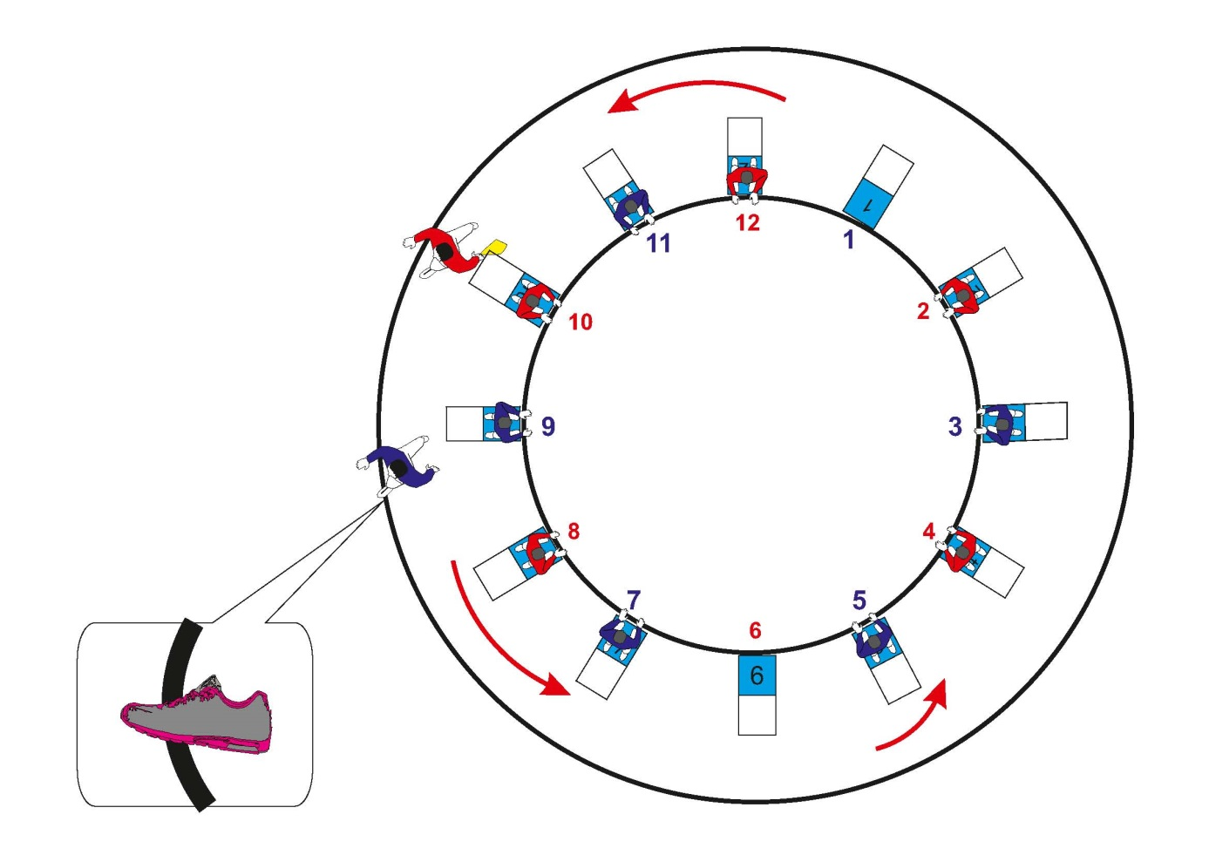

**14.**Set içerisinde bir oyuncuya en fazla iki kez mendil bırakılabilir. Aynı kişiye üçüncü kez ve sonrası mendili bırakan oyuncuların takımı 1 puan kaybeder. ( set bitiminde, beraberlik durumunda mendili bırakma sayısı sıfırlanır.)

**15.** Oyunda istem dışı düşen oyuncular için düşene vurulmaz prensibi uygulanır. Ancak bu hak mendili bırakıp kaçan oyuncular için ve her sette birer defa uygulanır.

**16.** On iki oyuncunun da sırayla oynamasıyla bir set tamamlanmış olur.

**17.** Birinci sette çift numaralı oyuncu bölgelerinde oyuna başlayan takım oyuncuları, ikinci sette tek numaralı oyuncu bölgelerine yerleşir ve set bir numaralı oyuncu bölgesinde oturan oyuncu ile başlar.

**18.** En fazla sayı alan takım seti kazanır.

**19.** Bir ralli süresince oturan tüm oyuncuların dizleri yanındaki oyuncuyu görecek kadar dönemez. Dönen oyuncu kural ihlali yapmış olur ve takımı 1 puan kaybeder.

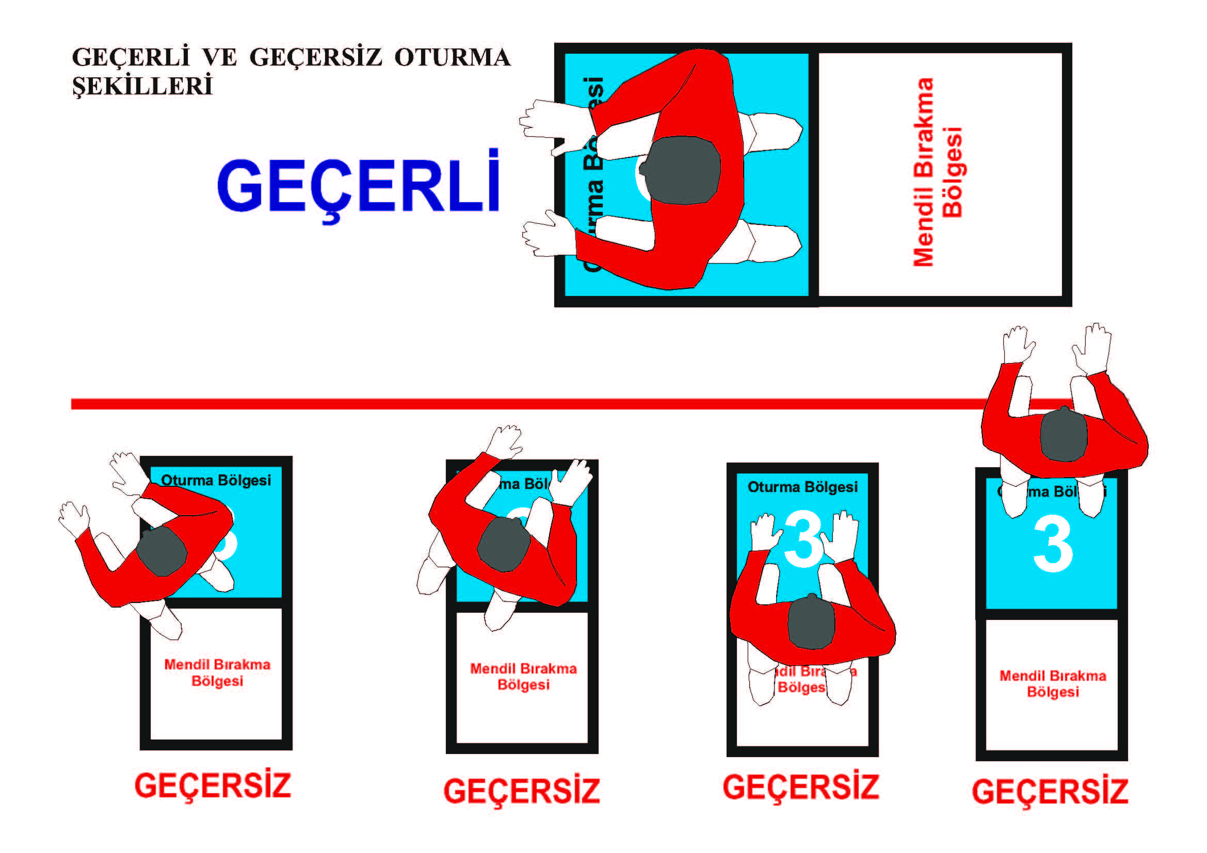

**20.** Mendili bırakıp koşan ebe oyuncu, koşu esnasında düşerse; hakem oyunu 1 kereye mahsus durdurup tekrar ettirir. Aynı oyuncu bir kez daha düşerse oyun devam eder.

**21**. 12 numaralı oyuncunun oynamasından sonra sayılarda eşitlik olması durumunda; **oyun durmaz.** Oyuna 5.sıradaki oyuncu dahil olmak üzere devam edilir. 5. oyuncu oynadıktan sonra önde olan takım seti kazanır.

**22. Koşan hiçbir oyuncu; koşu esnasında kendi oyuncusu dahil olmak üzere oturan oyunculara dokunamaz. Dokunan oyuncunun takımı 1 puan kaybeder.**

**23.Tüm oyuncular oyun sahasının çizgilerine dikkat etmek zorundadırlar. Çizgiye basan veya çizgi dışına çıkan oyuncuların takımı 1 puan kaybeder.**

**24.** Bir takımın yedek oyuncu sayısı 6 oyuncu ile sınırlandırılmıştır. Oyuncu değişiklikleri kız – erkek dengesi bozulmadan yapılır Değiştirilen oyuncu, aynı sette, oyuna tekrar alınamaz.

**25.** Yedek oyuncular oyun esnasında kendileri için belirlenmiş olan yedek oyuncu alanında beklerler.

**26.** Oyun esnasında ciddi bir sakatlık meydana gelirse, hakem derhal oyunu durdurmalı ve sağlık personelinin sahaya girmesine izin vermelidir.Eğer sakatlanmış bir oyuncu kurallara uygun olarak değiştirilemiyorsa (Oyuncu değiştirme hakkını tamamlamış ise), bu oyuncuya 3 dakikalık bir iyileşme süresi tanınır (bu arada oyun durur); ancak bir maçta aynı oyuncuya bu hak birden fazla tanınmaz. Sakatlanan oyuncu oyun alanını terk etmeden oyun alanında oturursa müsabaka devam eder. Ancak oyuncu değiştirme hakkı tamamlanmış ve oyuncu da oyun alanını terk etmek zorunda ise asil takım sayısının altına düştüğü için takım o seti kaybeder.

**27**. Oyuna katılanlar oyun kurallarını bilmek ve kurallara uymak zorundadırlar.

**28. Oyun liderleri müsabaka esnasında oyuncularına kırıcı, aşağılayıcı şekilde davranamaz. Bağırarak taktik veremez. Bu kurallara uymayan oyun liderleri oyun alanı dışına çıkartılır. Olumsuz davranışlarına devam eden oyun liderinin takımı hükmen yenik sayılır.**

**29.**  Maç esnasında ve oyun alanında olduğu sürece, takım kaptanı oyundaki kaptandır. Takım kaptanı oyunda olmadığı zaman geleneksel oyun lideri veya takım kaptanı oyundaki kaptanlık rolünü üstlenmek üzere bir başka oyuncuyu tayin eder.

**30**. **Oyuna katılanlar sportmenliğe yakışır bir şekilde hakemlerin kararlarını tartışmaksızın kabul etmek zorundadırlar.**

**31. Oyun kurallarına uymayan veya hakeme itiraz eden oyun liderinin takımı hükmen yenik sayılacaktır.**

**OYUNUN ŞARKI SÖZLERİ:**

Yağ satarım, bal satarım,

Ustam öldü, ben satarım.

Ustamın kürkü sarıdır,

Satsam on beş liradır.

Zam-bak Zum-bak

Dön arkana iyi bak.

Zam-bak Zum-bak

Dön arkana iyi bak.

**YAĞ SATARIM BAL SATARIM SAHA ÖLÇÜLERİ**



MÜSABAKA TARİHİ: …/…/201…

MÜSABAKA SAATİ: ….:…..

MÜSABAKA YERİ: ……………………………………………………

A – TAKIMI: …………………………………………

B – TAKIMI: …………………………………………

1

2

3

4

5

6

7

8

9

10

11

12

1

2

3

4

5

6

7

8

9

10

11

12

1

2

3

4

5

6

7

8

9

10

11

12

1

2

3

4

5

6

7

8

9

10

11

12

1

2

3

4

5

6

7

8

9

10

11

12

1

2

3

4

5

6

7

8

9

10

11

12

OYUN LİDERİ AD SOYAD

OYUN LİDERİ AD SOYAD

OYUN HAKEMİ AD SOYAD İMZA

İMZA

İMZA

**7**

BALIKESİR OKUL SPORLARI GELENEKSEL ÇOCUK OYUNLARI

YAĞ SATARIM BAL SATARIM MÜSABAKA ÇİZELGESİ

SIRA

NO

FORMA

NO

ADI SOYADI

**1**

**2**

**3**

**4**

**5**

**6**

**9**

**10**

**11**

**12**

**8**

**2**

**3**

**4**

**5**

**6**

SIRA

NO

FORMA

NO

ADI SOYADI

**1**

**7**

**8**

**9**

**1. SET**

**1. SET**

**10**

**11**

**12**

**3. SET**

**3. SET**

1. MOLA

2. MOLA

**2. SET**

1. MOLA

2. MOLA

2. MOLA

1. MOLA

KAZANILAN SET

KAZANILAN SET

KAZANILAN SET

KAZANILAN SET

1. MOLA

2. MOLA

**2. SET**

1. MOLA

2. MOLA

…………………………………………………………………

**MÜSABAKA SONUCU**

……………….

……………….

1. MOLA

2. MOLA

KAZANILAN SET

KAZANILAN SET

**KAZANAN TAKIM**

**OYUNCU**

**FORMA NO**

**OYUNCU**

**FORMA NO**

**OYUNCU**

**FORMA NO**

**OYUNCU FORMA NO**

**OYUNCU FORMA NO**

**OYUNCU**

**FORMA NO**



